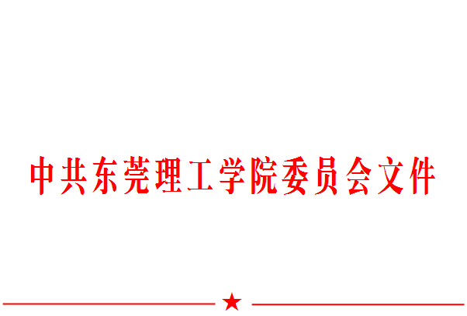

莞工党〔2012〕2号

关于印发《东莞理工学院教职工代表大会
巡视工作暂行办法》的通知

校内各单位：
现将《东莞理工学院教职工代表大会巡视工作暂行办法》印发给你们，请遵照执行。


中共东莞理工学院委员会
2012年1月4日
东莞理工学院教职工代表大会
巡视工作暂行办法

第一条 为充分调动教职工代表大会代表的积极性和主动性，发挥教职工代表大会在学校民主参与、民主管理和民主监督中的积极作用，推动学校的民主政治建设，促进学校各项事业的又好又快发展，推进特色鲜明的现代大学建设，根据教育部、中国教育工会《高等学校教职工代表大会暂行条例》，广东省纪委、组织部、总工会等九部门《关于进一步加强我省基层职工民主管理工作的指导意见》（粤工总〔2006〕123号）和《广东省普通高等学校教职工代表大会工作规定》等文件精神，结合学校实际，特制定本办法。
第二条 教代会代表巡视是指在教代会闭会期间，教职工代表大会代表在校工会及教代会各专门委员会的组织下，围绕学校中心工作和教职工关注的重点、热点、难点问题开展现场调研、咨询和检查。
第三条 代表巡视工作的指导思想和原则：
代表巡视工作必须贯彻“三个代表”重要思想和科学发展观，围绕学校民主政治建设和学校中心任务开展工作，为促进学校各项事业健康、有序、快速发展进言献策。代表巡视工作要有利于学校改革、发展和稳定的大局；有利于保护和调动各单位的积极性；有利于维护教职工的合法权益；有利于提高学校教学、科研、管理水平和服务质量。
第四条 代表巡视工作的对象及范围：
代表巡视工作的对象为学校教学、科研、管理和后勤服务等单位。范围包括发展规划、制度建设、组织管理、工作秩序、服务质量及涉及教职工利益的有关问题等。
第五条 代表巡视工作的形式：
校工会或教代会各专门委员会根据工作需要采取组建代表巡视工作组或选派巡视员的方式，深入相关单位或工作现场，通过个别谈话、座谈、询问或查看资料等形式了解情况，进行交流与沟通，对某一方面工作或某一专题进行调查研究，提出意见和建议。
第六条 代表巡视工作的要求：
（一）代表巡视工作要有计划、有组织地进行，根据学校中心任务和教职工关注的热点问题制定代表巡视工作计划、确定巡视专题和工作目标，报校党委批准后组织实施。
（二）代表巡视工作过程中，要端正思想，顾全大局，以高度负责的态度广泛听取各单位领导和教职工群众的意见、反映和呼声，认真调查了解相关情况和问题；要讲究方式和方法，注意保护和调动广大干部和教职工的积极性、主动性和创造性，尊重相关单位、部门的行政指挥权，不干扰正常的工作秩序，不干涉各项工作任务的正常进行；代表巡视工作结束后要认真仔细地研究和分析收集到的第一手材料，汇总巡视情况，对工作中发现的问题要提出改进意见、建议或解决问题的方案，向分管领导和校党委汇报后，及时反馈有关单位和部门。对被巡视单位提出的意见和反映的问题也要及时向分管领导反映或向校党委汇报，需要向群众说明、解释的问题，要及时向群众反馈。
（三）各单位党政领导班子和广大干部群众要积极支持代表巡视工作，在不影响正常工作秩序的前提下，尽力为巡视工作提供便利条件，并按照巡视工作要求实事求是地向代表巡视工作组或巡视员反映和报告相关情况。
（四）各单位在接到代表巡视工作反馈意见后，要认真调查研究，核实情况，制定整改措施，做到件件有回音。对不具备条件，暂时无法解决的问题，也要及时作出说明。
第七条 组织领导
代表巡视工作在学校党委领导下开展，由校工会及教代会各专门委员会具体组织实施，在代表巡视前负责拟定工作方案，明确工作重点，并做好相关单位的协调工作。
第八条 本办法由校工会负责解释。
第九条 本办法自发文之日起施行。

主题词：群团活动 教代会 巡视工作 办法 通知
东莞理工学院党委办公室 2012年1月4日印发

